体つくり運動 学習プリント１
年 組 番 氏名

テーマ１ 体つくり運動（体ほぐし運動＆体力を高める運動）の理解
＜学習のねらい＞
体つくり運動は、体ほぐしの運動と体力を高める運動の学習を通して、体を動かす楽しさや心地よさを味わうこと、体力を高め、目的に適した運動を身に付け、自己の健康や体力の課題に応じた運動の計画に取り組むことを目指していることを理解しよう。
キーワード：体ほぐし運動、体力を高める運動、気付き、調整、交流
参考になる資料：文部科学省「体つくり運動」リーフレット、学校で使っている保健体育の教科書など

問 （別紙１）の体ほぐし運動と（別紙２）の体力を高める運動のイメージ図を参考にして、次の問いに答えてください。

（１）体ほぐし運動では、「気付き」「調整」「交流」がキーワードになっています。それぞれどのようなことをねらいとしているかを具体的に説明して下さい。
気付き
調整
交流

（２）体力を高める運動では、「運動を組み合わせて、計画に取り組むこと」とされ、２つの組み合わせ方が示されています。それはどのような組み合わせ方ですか。

（３）体ほぐしの運動について、具体的な行い方の例を次の表にまとめてください。
(1)
(2)
(3)
(4)
(5)

（４）体力を高める運動を組み合わせて行う計画に取り組むときに、確認するポイントにはどのようなことがありますか。
(1)
(2)
(3)
(4)

※体つくり運動の実践は、体育の授業の各領域(種目）と関連付けて学ぶことになります。
（別紙１）
「体つくり運動（体ほぐし運動）」リーフレット（文部科学省）
中学校第１学年及び第２学年

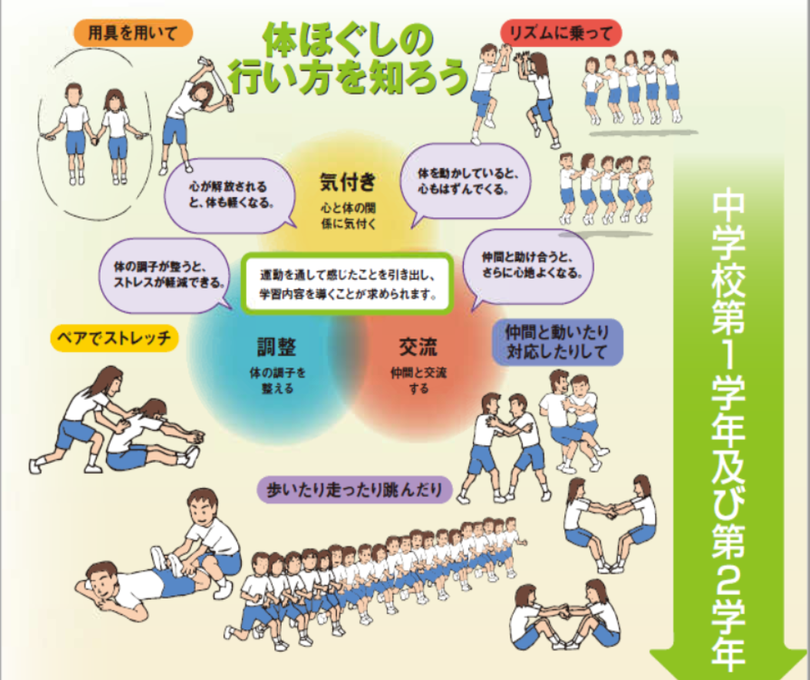

（別紙２）
「体つくり運動（体力を高める運動）」リーフレット（文部科学省）
中学校第１学年及び第２学年

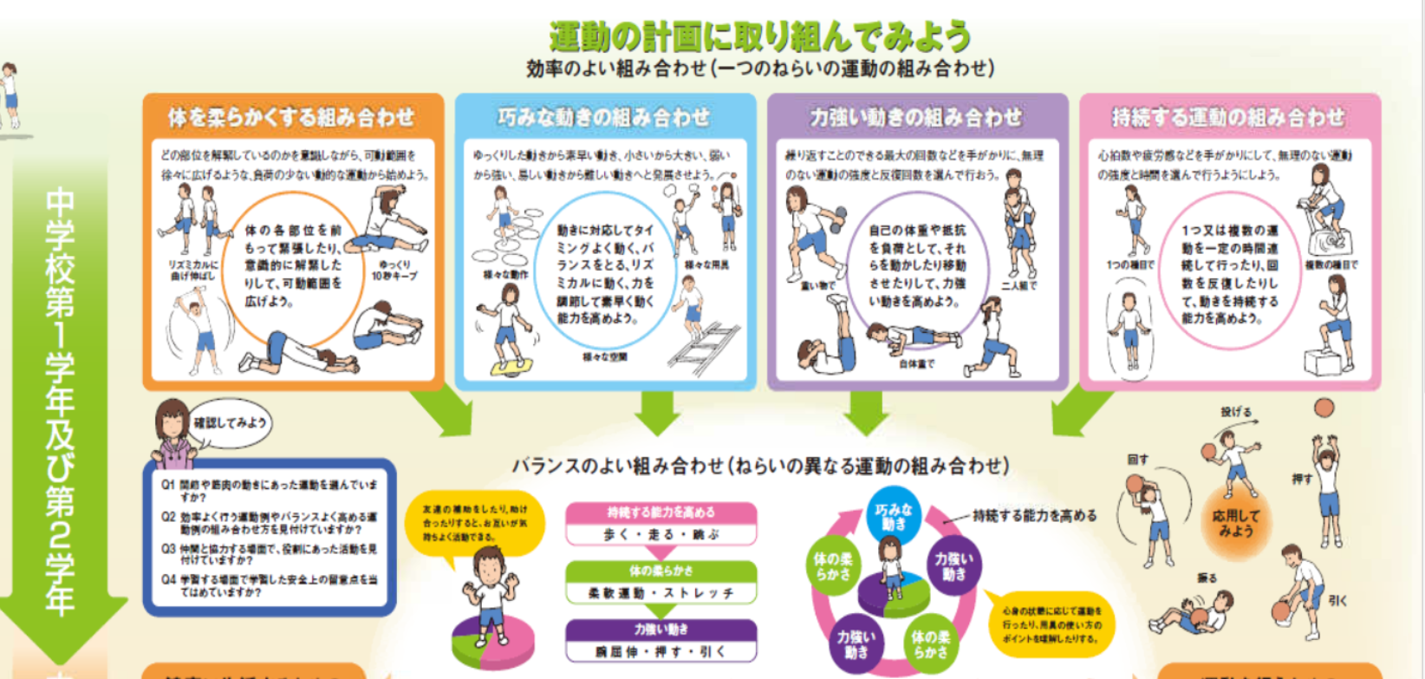

学習ノート１
年 組 番 氏名

第１回 月 日（ ） 時 分 ～ 時 分 学習時間 分

今日の体調： 良い ふつう 悪い（理由： ） 体温 ℃

テーマ：体つくり運動（体ほぐし運動＆体力を高める運動）の理解
ねらい：体ほぐし運動のねらいと行い方等について理解する。
体力を高める運動のねらいと行い方等について理解する。
運動の組み合わせ方について理解する。

学習の振り返り
①楽しく学習に取り組めましたか。 | １ ２ ３ ４
②新たな発見や気付きがありましたか。 | １ ２ ３ ４
③体ほぐし運動のねらいがわかりましたか。 | １ ２ ３ ４
④体力を高める運動のねらいがわかりましたか。 | １ ２ ３ ４
⑤運動の組み合わせ方がわかりましたか。 | １ ２ ３ ４
１：できなかった ２：あまりできなかった ３：できた ４：よくできた

今日の学習を振り返って、学んだこと、感じたこと、考えたこと、思ったことなどをまとめてみよう。

